校园二手物品交易管理系统概要设计报告
撰写人：胡帅
（专业 计算机科学与技术，班级 2301班）

1 编写目的
在本阶段对校园二手物品交易与闲置管理系统进行概要设计，主要解决该系统的程序模块设计问题，包括如何把系统划分成若干个模块、决定各个模块之间的接口、模块之间传递的信息以及数据结构、模块结构的设计等。
通过此阶段的概要设计，在下一阶段的详细设计中，程序设计员可参考此概要设计报告，在概要设计对本系统所做的模块结构设计的基础上，对系统进行详细设计。在以后的软件测试与软件维护阶段也可参考此阶段的概要设计，以便于了解在概要设计过程中所设计完成的各模块设计结构，而且也方便在修改时找出在本阶段设计的不足或错误。

2 总体设计
2.1 运行环境
2.1.1 硬件环境
系统硬件环境包括服务器端和客户端两部分，具体配置要求如下：
设备类型 | 最低配置 | 推荐配置
服务器CPU | 双核 2.0GHz | 四核 3.0GHz及以上
服务器内存 | 4GB | 8GB及以上
服务器硬盘 | 50GB可用空间 | 100GB及以上可用空间
客户端设备 | PC/笔记本/平板/手机 | PC/笔记本/平板/手机
网络环境 | 校园网/互联网 1Mbps | 校园网/互联网 10Mbps及以上

2.1.2 软件环境
系统软件环境涵盖服务器端操作系统、数据库、开发框架及客户端浏览器等，具体如下：
类别 | 软件名称及版本 | 说明
服务器操作系统 | Linux Ubuntu 20.04 LTS 及以上 | 服务器端运行环境
客户端操作系统 | Windows 10/11、macOS、Android、iOS | 支持多终端访问
Web服务器 | Nginx 1.18 及以上 | 反向代理、静态资源服务
应用服务器 | Tomcat 9.0 及以上 / Spring Boot 内嵌 | Java Web应用容器
数据库 | MySQL 8.0 及以上 | 关系型数据库，存储业务数据
开发语言 | Java 17、JavaScript、HTML5、CSS3 | 后端Java17，前端Web技术栈
开发框架 | Spring Boot 3.x、MyBatis、Vue.js | 后端Spring Boot 3稳定版，前端Vue框架
浏览器 | Chrome 90+、Firefox 88+、Edge 90+ | 支持现代浏览器

2.2 系统结构设计与软件结构设计
2.2.1 系统总体架构
本系统采用经典的三层B/S架构设计，自上而下分为表现层、业务服务层、数据访问层，各层职责清晰、低耦合高内聚，便于开发、测试与维护。
各层职责说明如下：
● 表现层：负责与用户交互，接收用户请求并展示结果。采用Vue.js前端框架，通过RESTful API与后端通信。
● 业务服务层：系统核心层，封装所有业务逻辑。按功能划分为7大模块，各模块独立封装，通过接口对外提供服务。
● 数据访问层：负责与数据库交互，采用MyBatis持久化框架，通过DAO对象进行数据的增删改查操作。
● 数据存储层：包括MySQL结构化数据存储和独立的图片文件存储，分别处理业务数据和商品图片资源。
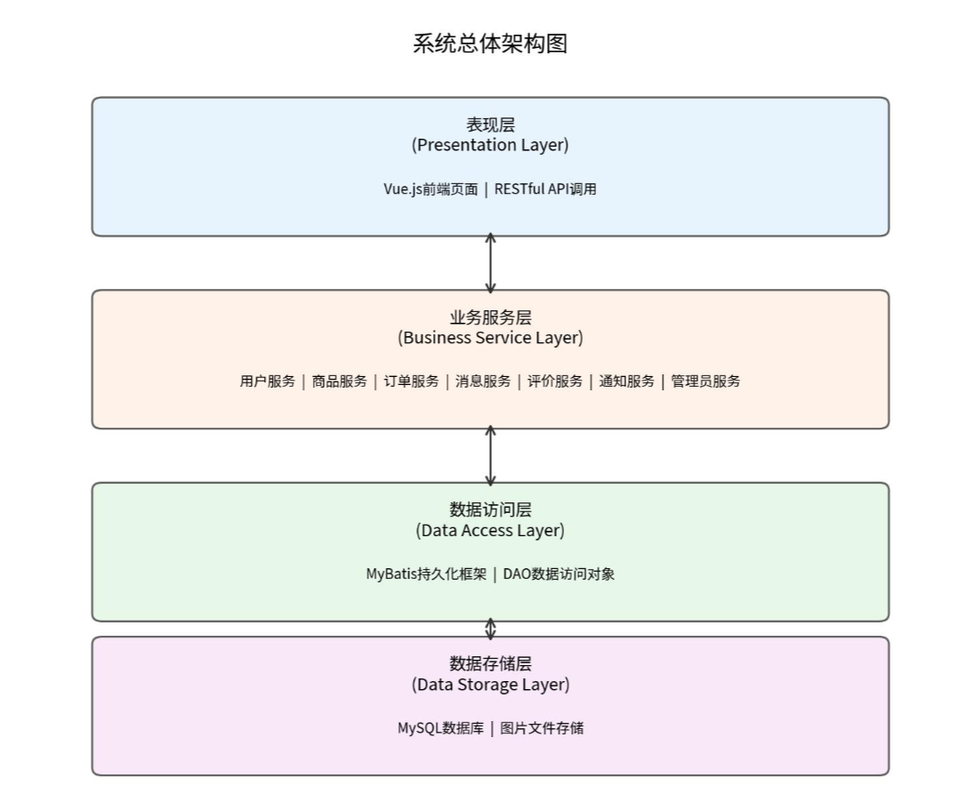
图2-1系统总体架构图

2.2.2 功能模块划分
根据需求分析，系统按功能划分为7大模块，共50项子功能。各模块既相对独立，又通过数据流转相互关联，形成完整的业务闭环。
模块编号 | 模块名称 | 功能编号 | 主要功能 | 关联模块
M01 | 用户账号管理模块 | F01-F06 | 注册、登录、退出、密码管理、个人资料维护 | M02、M03、M04、M06
M02 | 商品发布与管理模块 | F07-F16 | 商品发布、图片上传、分类管理、上下架、编辑删除 | M01、M03、M05、M06
M03 | 商品浏览与收藏模块 | F17-F23 | 首页推荐、分类浏览、搜索筛选、详情查看、收藏管理 | M01、M02
M04 | 订单与交易管理模块 | F24-F33 | 订单提交、卖家确认、模拟支付、交易完成、取消拒绝 | M01、M02、M05
M05 | 消息评价与举报模块 | F34-F40 | 商品咨询、消息收发、双向评价、违规举报 | M01、M02、M04、M06
M06 | 系统通知模块 | F41-F42 | 系统通知、订单状态通知、已读管理 | M01、M04、M07
M07 | 管理员后台模块 | F43-F50 | 管理员登录、用户管理、商品审核、分类管理、举报处理、数据统计 | M01、M02、M05

2.2.3 系统功能模块层次
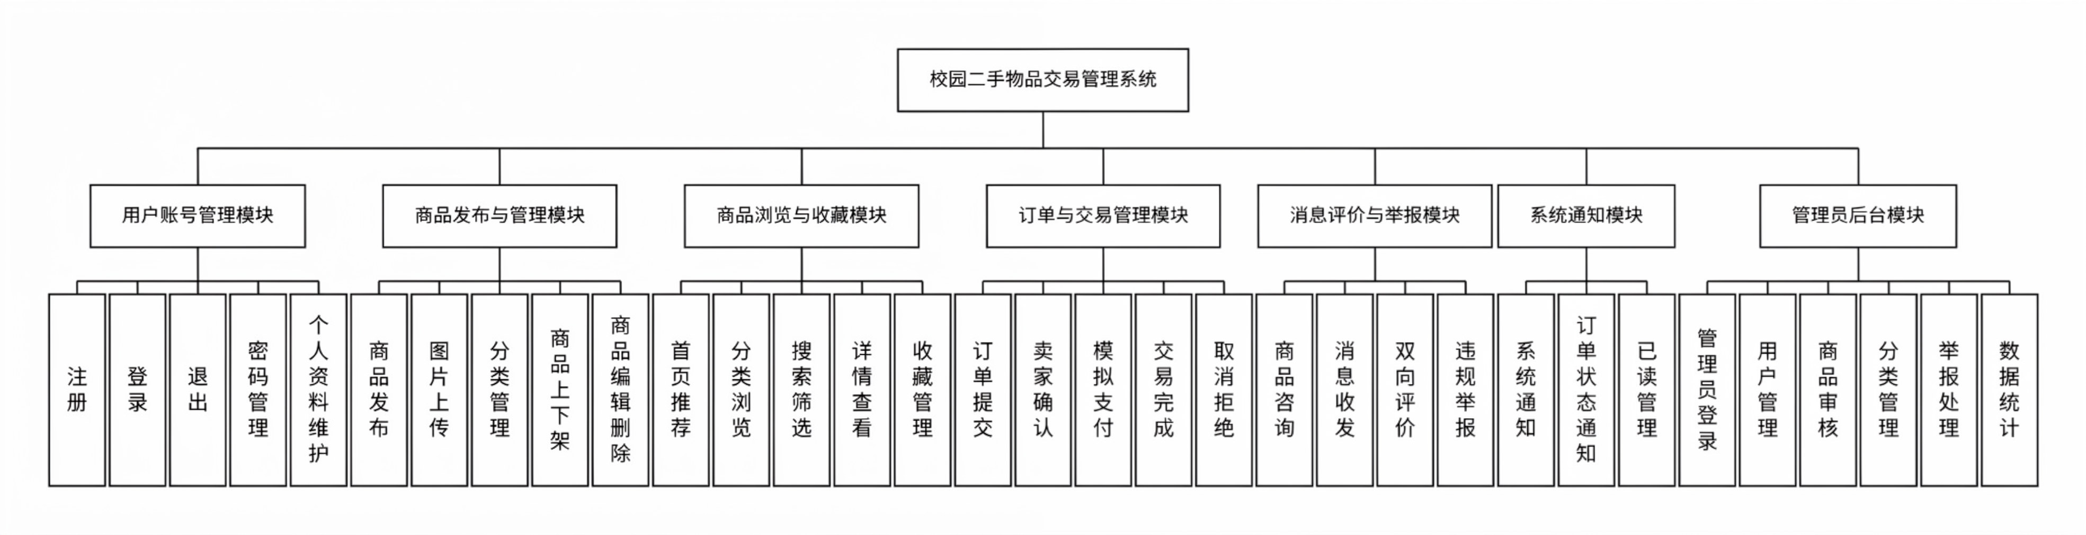
图2-2 系统功能模块图

2.3 接口设计
2.3.1 接口设计原则
● RESTful风格：采用RESTful API设计规范，使用HTTP方法（GET/POST/PUT/DELETE）对应资源的查询/新增/更新/删除操作。
● 统一返回格式：所有接口返回统一的JSON格式，包含状态码、消息、数据三部分，便于前端统一处理。
● 权限控制：接口按角色权限分级，普通用户接口与管理员接口分离，通过Token进行身份验证。
● 幂等性设计：关键操作（如下单、支付）保证幂等性，避免重复提交导致数据异常。

2.3.2 模块间接口调用关系
系统采用经典的MVC分层架构，模块间接口调用遵循自顶向下的层次结构：前端页面通过HTTP请求调用控制层（Controller）接口；控制层接收请求后，调用业务服务层（Service）处理业务逻辑；业务服务层通过数据访问层（DAO）操作数据库。
各业务模块之间也存在调用关系，例如订单服务需要调用商品服务更新商品状态、调用用户服务获取用户信息；消息服务需要调用用户服务验证用户身份；管理员服务需要调用商品服务进行商品审核等。
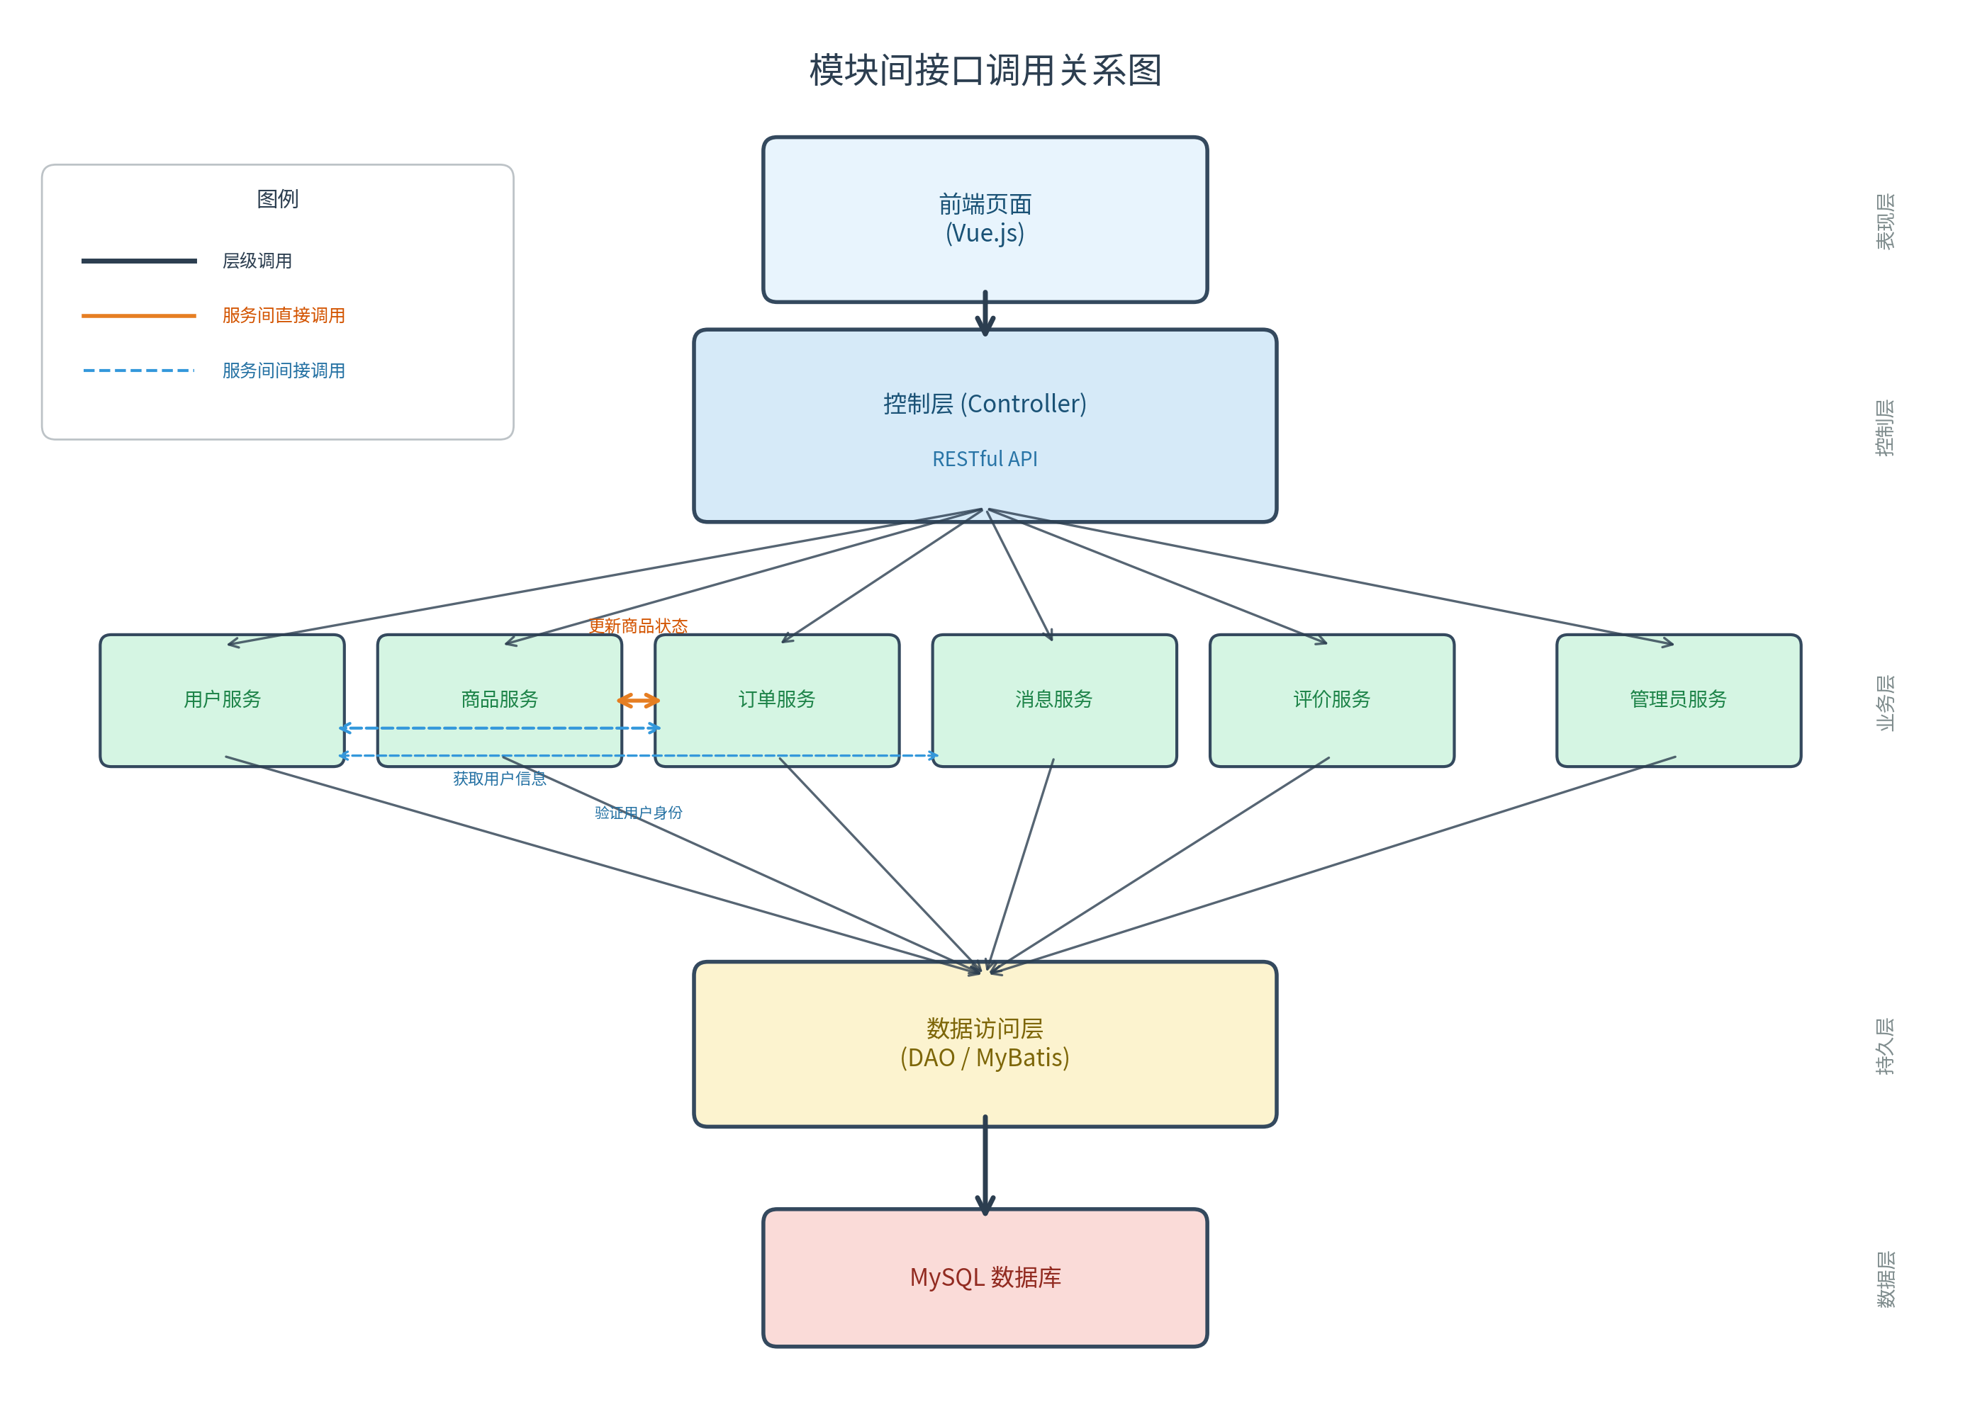

图2-3 模块间接口调用关系图

2.3.3 数据传递方式
各层之间的数据传递采用统一的对象封装方式：
● 表现层 → 控制层：通过HTTP请求传递参数，GET请求通过URL参数，POST/PUT请求通过JSON Request Body传递。
● 控制层 → 服务层：通过DTO（数据传输对象）传递业务数据，将前端请求参数封装为业务对象。
● 服务层 → 数据访问层：通过Entity（实体对象）传递数据，与数据库表结构一一对应。
● 数据访问层 → 数据库：通过MyBatis的SQL映射，将实体对象转换为SQL语句执行。

2.3.4 核心接口示例
接口名称 | 请求方式 | 接口路径 | 功能说明 | 权限要求
用户注册 | POST | /api/user/register | 新用户注册账号 | 匿名
用户登录 | POST | /api/user/login | 用户登录获取Token | 匿名
发布商品 | POST | /api/product/publish | 发布新的二手商品 | 普通用户
商品列表 | GET | /api/product/list | 分页查询商品列表 | 匿名/用户
商品详情 | GET | /api/product/{id} | 查看商品详细信息 | 匿名/用户
提交订单 | POST | /api/order/create | 买家提交购买订单 | 普通用户
确认订单 | PUT | /api/order/confirm/{id} | 卖家确认接受订单 | 普通用户（卖家）
商品审核 | PUT | /api/admin/product/audit/{id} | 管理员审核商品 | 管理员

3 数据库设计
3.1 概念结构设计
根据需求分析，设计系统全局E-R图。E-R图包含主要实体、实体属性以及实体间的联系，清晰展示数据之间的关联关系。
3.1.1 实体与联系
系统主要包含以下实体：用户、分类、商品、收藏、订单、消息会话、消息、评价、举报、通知。
各实体之间的联系如下：

联系名称 | 实体A | 实体B | 联系类型 | 说明
发布 | 用户 | 商品 | 1:N | 一个用户可以发布多个商品，每个商品属于一个卖家
收藏 | 用户 | 商品 | M:N | 一个用户可以收藏多个商品，一个商品可被多个用户收藏
购买 | 用户 | 订单 | 1:N | 一个买家可以有多个订单，每个订单对应一个买家
包含 | 分类 | 商品 | 1:N | 一个分类下有多个商品，每个商品属于一个分类
评价 | 用户 | 订单 | 1:N | 订单完成后产生评价，评价者与被评价者均为用户
举报 | 用户 | 商品/用户 | M:N | 用户可举报商品或其他用户，通过举报表关联
发起 | 用户 | 会话 | 1:N | 一个用户可以发起多个会话，每个会话对应一个发起用户
关联 | 商品 | 会话 | 1:N | 一个商品可对应多个会话，每个会话关联一个商品
包含 | 会话 | 消息 | 1:N | 一个会话包含多条消息，每条消息归属一个会话
发送 | 用户 | 消息 | 1:N | 一个用户可以发送多条消息，每条消息对应一个发送者
关联 | 商品 | 订单 | 1:N | 一个商品可生成多个订单，每个订单对应一个商品

3.1.2 全局E-R图
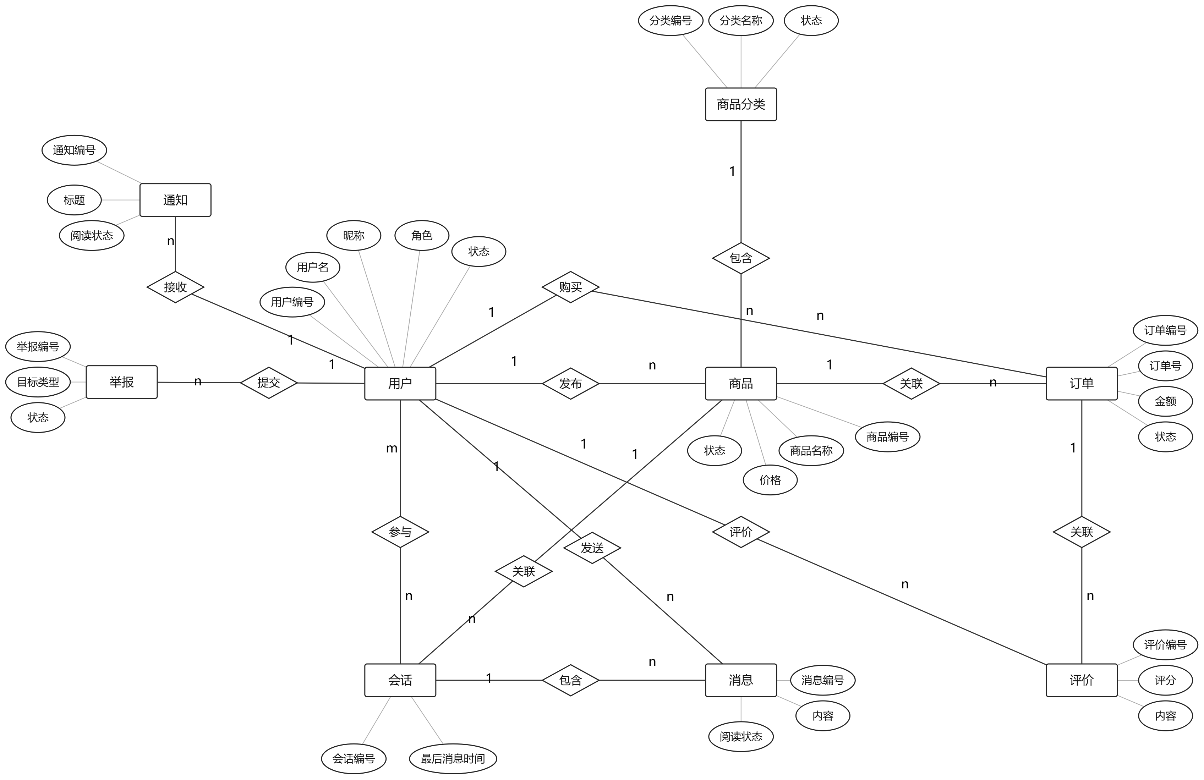

图3-1 全局ER图

3.2 逻辑结构设计
3.2.1 关系模式转换
根据E-R图，将概念模型转换为关系模式，共设计12张核心数据表：
1. 用户表 user
用户 ( id, username, password, nickname, avatar, phone, email, status, role, create_time, update_time, is_deleted )
- 主键：id（用户 ID）
- 唯一约束：username、phone、email

2. 商品分类表 category
分类 ( id, name, parent_id, sort, status, create_time )
- 主键：id（分类 ID）
3. 商品表 product
商品 ( id, seller_id, category_id, title, description, price, original_price, condition, location, status, view_count, favorite_count, create_time, update_time, is_deleted )
- 主键：id（商品 ID）
- 外键：seller_id 引用 用户 (id)
- 外键：category_id 引用 分类 (id)
4. 订单表 order_info
订单 ( id, order_no, buyer_id, seller_id, product_id, price, status, remark, create_time, update_time, is_deleted )
- 主键：id（订单 ID）
- 唯一约束：order_no（订单编号）
- 外键：buyer_id 引用 用户 (id)
- 外键：seller_id 引用 用户 (id)
- 外键：product_id 引用 商品 (id)
5. 消息表 message
消息 ( id, session_id, sender_id, content, is_read, create_time )
- 主键：id（消息 ID）
- 外键：session_id 引用 消息会话 (id)，sender_id 引用 用户 (id)
6. 评价表 review
评价 ( id, order_id, reviewer_id, reviewee_id, product_id, rating, content, create_time )
- 主键：id（评价 ID）
- 外键：order_id 引用 订单 (id)
- 外键：reviewer_id/reviewee_id 引用 用户 (id)，product_id 引用 商品 (id)
7. 举报表 report
举报 ( id, reporter_id, reported_user_id, product_id, reason, description, status, create_time, handle_time )
- 主键：id（举报 ID）
- 外键：reporter_id/reported_user_id 引用 用户 (id)，product_id 引用 商品 (id)0
- 对应 E-R 中「用户 - 商品 / 用户」的 M:N「举报」联系
8. 通知表 notification
通知 ( id, user_id, type, title, content, related_id, is_read, create_time )
- 主键：id（通知 ID）
- 外键：user_id 引用 用户 (id)
9. 会话表 conversation
会话（id, product_id, buyer_id, seller_id, last_message_id, last_message_time,create_time）
- 主键：id（会话 ID）
- 外键：buyer_id 引用 用户 (id)
- 外键：seller_id 引用 用户 (id)
- 外键：product_id 引用 商品 (id)
10. 收藏表 favorite
商品收藏（favorite_id, user_id, product_id, created_at）
- 主键：favorite_id（收藏编号）
- 外键：user_id 引用 用户 (id)
- 外键：product_id 引用 商品 (id)

3.2.2 数据表详细结构
表1：用户表（user）
字段名 | 字段类型 | 说明 | 约束
id | BIGINT | 用户ID，主键 | 主键，自增，非空
username | VARCHAR(50) | 用户名 | 唯一，非空
password | VARCHAR(100) | 密码（BCrypt加密） | 非空
nickname | VARCHAR(50) | 昵称 | 非空
avatar | VARCHAR(255) | 头像URL | 可为空
phone | VARCHAR(20) | 手机号 | 唯一，可为空
email | VARCHAR(100) | 邮箱 | 唯一，可为空
status | TINYINT | 账号状态：0-禁用，1-正常 | 非空，默认1
role | TINYINT | 角色：0-普通用户，1-管理员 | 非空，默认0
create_time | DATETIME | 创建时间 | 非空
update_time | DATETIME | 更新时间 | 非空
is_deleted | TINYINT | 逻辑删除：0-未删除，1-已删除 | 非空，默认0

表2：商品分类表（category）
字段名 | 字段类型 | 说明 | 约束
id | BIGINT | 分类ID，主键 | 主键，自增，非空
name | VARCHAR(50) | 分类名称 | 非空
parent_id | BIGINT | 父分类ID，顶级分类为0 | 非空，默认0
sort | INT | 排序号 | 非空，默认0
status | TINYINT | 状态：0-禁用，1-启用 | 非空，默认1
create_time | DATETIME | 创建时间 | 非空

表3：商品表（product）
字段名 | 字段类型 | 说明 | 约束
id | BIGINT | 商品ID，主键 | 主键，自增，非空
seller_id | BIGINT | 卖家用户ID，外键 | 非空，外键关联user.id
category_id | BIGINT | 分类ID，外键 | 非空，外键关联category.id
title | VARCHAR(100) | 商品标题 | 非空
description | TEXT | 商品描述 | 可为空
price | DECIMAL(10,2) | 售价 | 非空
original_price | DECIMAL(10,2) | 原价 | 可为空
condition | TINYINT | 成色：1-全新，2-几乎全新，3-轻微使用，4-明显使用 | 非空
location | VARCHAR(100) | 商品所在地 | 可为空
status | TINYINT | 状态：0-待审核，1-在售，2-已售出，3-已下架，4-审核不通过 | 非空，默认0
view_count | INT | 浏览次数 | 非空，默认0
favorite_count | INT | 收藏次数 | 非空，默认0
create_time | DATETIME | 发布时间 | 非空
update_time | DATETIME | 更新时间 | 非空
is_deleted | TINYINT | 逻辑删除：0-未删除，1-已删除 | 非空，默认0

表4：订单表（order_info）
字段名 | 字段类型 | 说明 | 约束
id | BIGINT | 订单ID，主键 | 主键，自增，非空
order_no | VARCHAR(32) | 订单编号 | 唯一，非空
buyer_id | BIGINT | 买家ID，外键 | 非空，外键关联user.id
seller_id | BIGINT | 卖家ID，外键 | 非空，外键关联user.id
product_id | BIGINT | 商品ID，外键 | 非空，外键关联product.id
price | DECIMAL(10,2) | 成交价格 | 非空
status | TINYINT | 订单状态：0-待确认，1-待支付，2-待收货，3-已完成，4-已取消，5-已拒绝 | 非空，默认0
remark | VARCHAR(255) | 订单备注 | 可为空
create_time | DATETIME | 创建时间 | 非空
update_time | DATETIME | 更新时间 | 非空
is_deleted | TINYINT | 逻辑删除：0-未删除，1-已删除 | 非空，默认0

表5：会话表（message_session）
字段名 | 字段类型 | 说明 | 约束
id | BIGINT | 会话ID，主键 | 主键，自增，非空
product_id | BIGINT | 关联商品ID，外键 | 非空，外键关联product.id
buyer_id | BIGINT | 买家ID，外键 | 非空，外键关联user.id
seller_id | BIGINT | 卖家ID，外键 | 非空，外键关联user.id
create_time | DATETIME | 创建时间 | 非空
update_time | DATETIME | 最后消息时间 | 非空

表6：消息表（message）
字段名 | 字段类型 | 说明 | 约束
id | BIGINT | 消息ID，主键 | 主键，自增，非空
session_id | BIGINT | 会话ID，外键 | 非空，外键关联message_session.id
sender_id | BIGINT | 发送者ID，外键 | 非空，外键关联user.id
content | TEXT | 消息内容 | 非空
is_read | TINYINT | 是否已读：0-未读，1-已读 | 非空，默认0
create_time | DATETIME | 发送时间 | 非空
表7：评价表（review）
字段名 | 字段类型 | 说明 | 约束
id | BIGINT | 评价ID，主键 | 主键，自增，非空
order_id | BIGINT | 订单ID，外键 | 非空，外键关联order_info.id
reviewer_id | BIGINT | 评价人ID，外键 | 非空，外键关联user.id
reviewee_id | BIGINT | 被评价人ID，外键 | 非空，外键关联user.id
product_id | BIGINT | 商品ID，外键 | 非空，外键关联product.id
rating | INT | 评分：1-5星 | 非空
content | TEXT | 评价内容 | 可为空
create_time | DATETIME | 评价时间 | 非空

表8：举报表（report）
字段名 | 字段类型 | 说明 | 约束
id | BIGINT | 举报ID，主键 | 主键，自增，非空
reporter_id | BIGINT | 举报人ID，外键 | 非空，外键关联user.id
reported_user_id | BIGINT | 被举报用户ID，外键 | 可为空，外键关联user.id
product_id | BIGINT | 关联商品ID，外键 | 可为空，外键关联product.id
reason | VARCHAR(100) | 举报原因 | 非空
description | TEXT | 详细描述 | 可为空
status | TINYINT | 处理状态：0-待处理，1-已处理，2-已驳回 | 非空，默认0
create_time | DATETIME | 举报时间 | 非空
handle_time | DATETIME | 处理时间 | 可为空

表9：通知表（notification）
字段名 | 字段类型 | 说明 | 约束
id | BIGINT | 通知ID，主键 | 主键，自增，非空
user_id | BIGINT | 接收用户ID，外键 | 非空，外键关联user.id
type | VARCHAR(50) | 通知类型：system-系统通知，order-订单通知 | 非空
title | VARCHAR(100) | 通知标题 | 非空
content | TEXT | 通知内容 | 非空
related_id | BIGINT | 关联业务ID | 可为空
is_read | TINYINT | 是否已读：0-未读，1-已读 | 非空，默认0
create_time | DATETIME | 创建时间 | 非空
表10：收藏表（favorite）
字段名 | 字段类型 | 说明 | 约束
favorite_id | BIGINT | 收藏编号，主键 | 主键，自增，非空
user_id | BIGINT | 收藏用户编号，外键 | 非空，外键关联 user.id
product_id | BIGINT | 收藏商品编号，外键 | 非空，外键关联 product.id
created_at | DATETIME | 收藏时间 | 非空，默认 CURRENT_TIMESTAMP ()

3.3 规范化
3.3.1 第一范式（1NF）验证
数据库表中的所有字段都是不可再分的原子值，不存在重复组或多值属性。
● 所有表的字段均为单一值，如用户表的username、password等都是原子字段。
● 消息内容、商品描述等TEXT类型字段也都是单一文本值。
结论：满足第一范式。
3.3.2 第二范式（2NF）验证
在满足第一范式的基础上，所有非主键字段都完全依赖于主键，不存在部分依赖。
● 所有表均使用单一主键（id），不存在复合主键。
● 每个表的非主键字段都描述该主键对应的实体，如商品表的title、price等都完全依赖于商品id。
● 用户信息、商品信息、订单信息等都分别存储在各自的表中，避免了部分依赖。
结论：满足第二范式。
3.3.3 第三范式（3NF）验证
在满足第二范式的基础上，所有非主键字段都不传递依赖于主键，即非主键字段之间不存在依赖关系。
● 用户表中各字段之间不存在传递依赖，所有字段直接描述用户实体。
● 商品表中各字段直接描述商品实体，分类信息通过category_id外键关联，不存储分类名称等冗余字段。
● 订单表中存储buyer_id、seller_id、product_id等外键，不直接存储用户名、商品名称等可通过关联查询获取的信息。
● 评价表通过order_id、reviewer_id、reviewee_id、product_id关联，不存储冗余的用户名、商品标题等信息。
特殊说明：为了提高查询性能，商品表中存储了view_count（浏览次数）和favorite_count（收藏次数）两个冗余字段，这属于适度反范式设计，以空间换时间，避免每次查询都进行COUNT统计。这是在满足第三范式基础上的性能优化，不影响数据一致性。
结论：数据库设计满足第三范式要求。

